Управление Директорами
Технологическая основа: CLM / C-Level Management / управление C-level-ядром.

Продуктовый слой реализации
Как применять технологию CLM / C-Level Management через продукты Диагностика, Сессия, Спринт и Сопровождение.
Документ внутренний рабочий. Версия v1.

1. Назначение документа
Этот документ закрывает разрыв между описанием 12 блоков CLM и практической работой с клиентом. 12 блоков отвечают на вопрос, что именно проверяет и меняет технология. Продукты отвечают на вопрос, как это продается, запускается, проводится, контролируется и доводится до результата.
Ключевое правило
Коммерческое название продукта — Управление Директорами. CLM / C-Level Management остается технологическим основанием, внутренним языком методологии и базой 12 блоков.
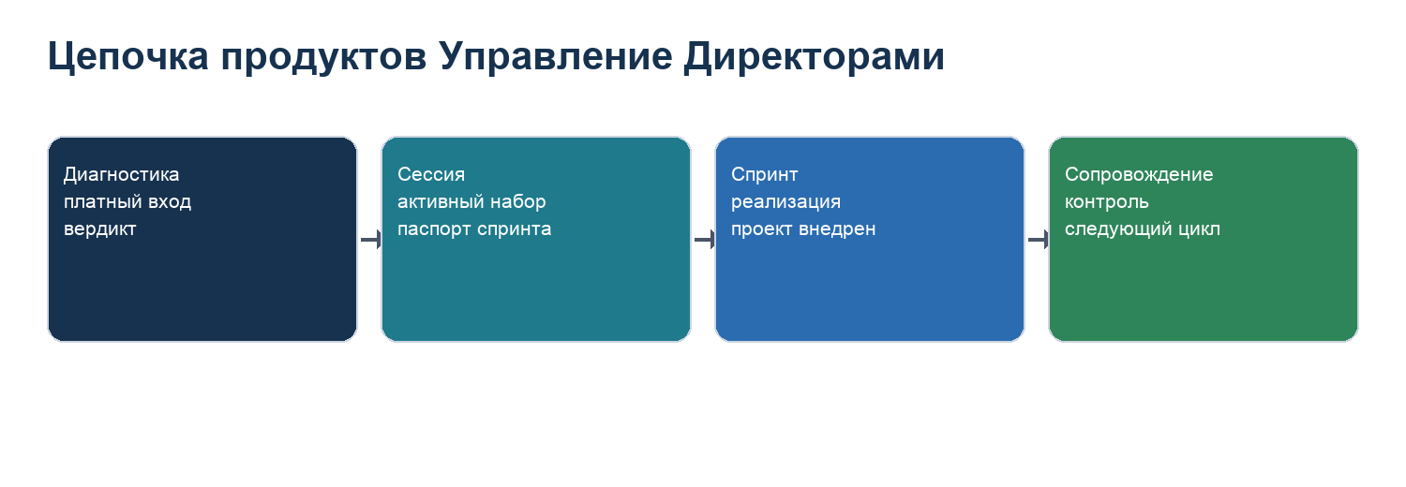

2. Логика цепи продуктов
Продукт | Статус | Главная задача | Результат | Следующий шаг
Диагностика | Обязательная и платная | Понять, есть ли управленческая проблема, мандат, владельцы и право продолжать | Вердикт: продолжать / продолжать при условиях / отложить / отказать | Сессия или Stop / остановка
Сессия | Запускается после диагностики | Собрать активный набор решений и не распыляться на всю карту проблем | Паспорт Спринта | Спринт
Спринт | Проект реализации | Довести выбранное решение до фактического внедрения | Реализованный проект и рабочие артефакты | Сопровождение или завершение
Сопровождение | Не обязательно, но методологически желательно | Проверить удержание результата и отклонения после Спринта | Решение о следующем цикле | Удержание / корректировка / масштабирование / завершение

3. Связь продуктов с 12 блоками
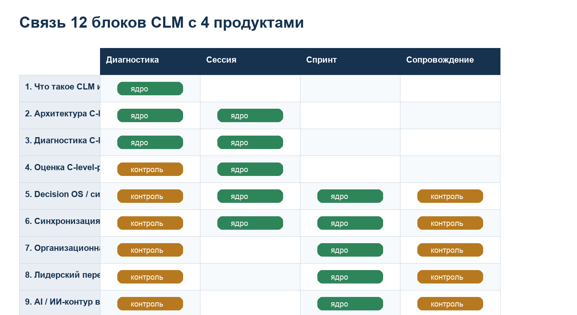
Смысл матрицы: блоки не превращаются в отдельные продажи. Они становятся рабочими линзами внутри продуктовой цепи. Это сохраняет силу CLM и не перегружает клиента устройством технологии раньше времени.

4. Что входит в комплект
Продукт | Роль в цепи | Вход | Выход
Управление Директорами. Диагностика | Первое и единственное обязательное звено цепи. Платность дисциплинирует клиента, отсекает случайный спрос и дает право на честный отказ от дальнейшей работы. | Первичный запрос собственника, CEO / генерального директора, Board / совета директоров или C-level-команды. | Протокол вердикта: продолжать к Сессии, продолжать при условиях, отложить или отказать от дальнейшей работы.
Управление Директорами. Сессия | Сессия не является обсуждением всего найденного. Ее задача - выбрать, что реально делать дальше, кто владелец, какой эффект нужен и какой Спринт запускается. | Вердикт диагностики GO / запускать или GO при условиях, подтвержденный владельцем запроса. | Паспорт Спринта: активный набор решений, владельцы, условия запуска, условия остановки, ожидаемый результат.
Управление Директорами. Спринт | Спринт берет один или несколько приоритетов из Сессии и превращает их в работающие правила, артефакты, ритмы, решения и контроль. | Паспорт Спринта, утвержденный владелец эффекта, владелец решения, владелец данных и допустимые границы изменения. | Реализованный проект: принятое решение, внедренный артефакт, новый ритм, обновленная панель или дорожная карта.
Управление Директорами. Сопровождение | Сопровождение не является обязательным, но методология должна показывать клиенту цену отсутствия контроля после изменения. | Завершенный Спринт и минимум один внедренный результат, который можно проверить фактами. | Решение о дальнейшем цикле: удерживать, корректировать, масштабировать, вернуться к Сессии или завершить работу.

5. Минимальный контроль качества
Контроль | Запрет | Что должно быть в файлах
Контроль входа | Не начинать работу без владельца запроса и мандата | Заполненная карточка запроса, допуск, ожидание результата
Контроль смысла | Не превращать CLM в общий консалтинг | Привязка к ролям, мандатам, решениям, данным, доверию, панели и артефактам
Контроль ручного ввода | Не плодить таблицы ради таблиц | Каждый лист имеет назначение, подсказки и итоговое решение
Контроль выхода | Не закрывать продукт без управленческого решения | Вердикт, паспорт Спринта, реализованный проект или решение о следующем цикле

6. Ролевой контроль перед выпуском
Роль проверки | Вердикт | Комментарий
Архитектор CLM | GO / запускать | Продуктовый слой не ломает 12 блоков, а задает путь применения.
Методолог-дедупликатор | GO / запускать | Смысл блоков не дублируется в продуктах, а используется как рабочий источник.
XLSX-инженер | GO / запускать | Рабочие книги заданы как короткие управляемые формы, а не как огромные регистры.
Редактор C-Level Insight | GO / запускать | Документы сделаны в единой структуре, с таблицами и схемами.
Коммерческий внедренец | GO / запускать | Диагностика закреплена как платный фильтр, Сопровождение выстроено как логичный контроль результата.
QA / контроль соответствия | GO / запускать | Для каждого продукта есть вход, выход, запреты перехода и контрольный артефакт.

